**ΑΝΑΛΥΣΗ ΔΥΝΑΜΗΣ ΣΕ ΣΥΝΙΣΤΩΣΕΣ**

**A**. Να αναλύσετε γραφικά τις δυνάμεις $\vec{{ F}_{1}}$ και $\vec{F_{2}}$ σε δύο συνιστώσες στους άξονες *x* και *y* στα παρακάτω σχήματα.

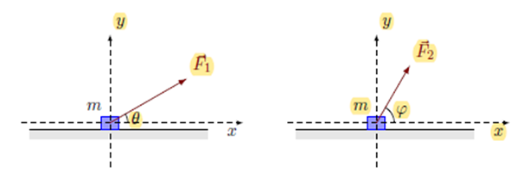

**Β.** Αν F1 = 50 N, F2 = 40 N και θ= 30◦, φ = 60◦ υπολογίστε τις συνιστώσες:

*F*1*x* =

*F*1*y* =

*F*2*x* =

*F*2*y* =

**Δεν ξεχνάμε**: Η συνιστώσα που ακουμπάει-πρόσκειται- στη γωνία παίρνει το συνημίτονο. Αυτή που είναι απέναντι από τη γωνία παίρνει το ημίτονο.

**Γ**. Να αναλύσετε τη δύναμη του βάρους σε δύο συνιστώσες στους άξονες στα παρακάτω σχήματα.

Δίνεται ότι Β=100 Ν.

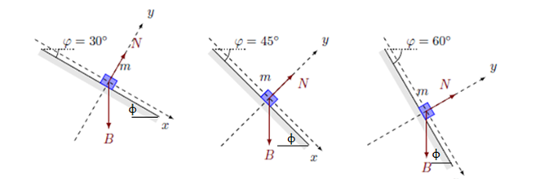

**ΣΥΝΘΕΣΗ ΠΟΛΛΩΝ ΟΜΟΕΠΙΠΕΔΩΝ ΔΥΝΑΜΕΩΝ**

**Α.** Στο παρακάτω σχήμα (αʹ) αναλύστε τις δυνάμεις που δεν είναι πάνω στους άξονες σε συνιστώσες στους άξονες. Στη συνέχεια στο σχήμα (βʹ) ζωγραφίστε τις δυνάμεις που προκύπτουν πάνω στους άξονες. Αυτές που αναλύσατε δεν υπάρχουν πια.

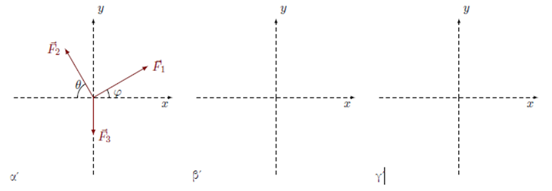

Για τους υπολογισμούς δίνονται: *F*1 = 40 N*,* F2 = 30 N, F3 = 20 N και φ= 30*◦*, θ= 60*◦* . Θεωρήστε $\sqrt{2}$ =1,4 και $\sqrt{3}$ =1,7

* Υπολογίζουμε τις συνιστώσες:
* Υπολογίζουμε τις συνισταμένες σε κάθε άξονα:

ΣFX =

ΣFΨ=

* Και η τελική συνισταμένη

ΣF= $\sqrt{{{ΣF}_{X}}^{2}+{{ΣF}_{Ψ}}^{2}}$ =

και η διεύθυνσή της: εφω=

Στο σχήμα( γʹ ) να ζωγραφίσετε μόνο τις συνισταμένες στους άξονες ΣFX και ΣFΨ που υπολογίσατε, και τη τελική συνισταμένη ΣF την οποία υπολογίσατε.

**ΙΣΟΡΡΟΠΙΑ ΟΜΟΕΠΙΠΕΔΩΝ ΔΥΝΑΜΕΩΝ**

Ας θυμηθούμε τώρα τις συνθήκες ισορροπίας :

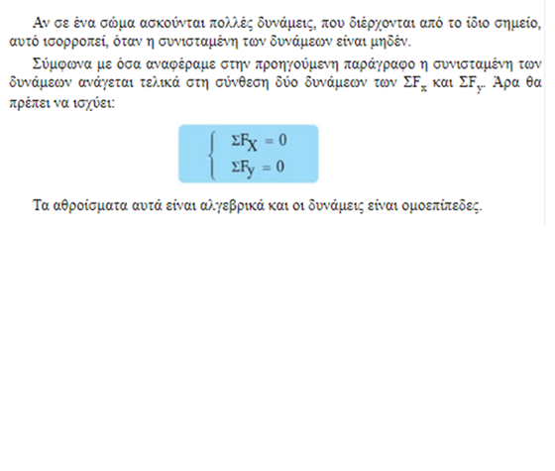

ΔΕΝ ΞΕΧΝΑΜΕ : Λέμε ότι ένα σώμα ισορροπεί όταν αυτό :

α)Ηρεμεί. β) Κινείται ευθύγραμμα και ομαλά.

**ΑΣΚΗΣΕΙΣ ΓΙΑ ΝΑ ΜΗΝ ΠΛΗΤΤΟΥΜΕ**

1) i. Να βρεθεί η συνισταμένη των δυνάμεων στο παρακάτω σχήμα. ii. Αν m= 10 Kg πόση είναι η επιτάχυνση ενός σώματος που δέχεται αυτές τις δυνάμεις; iii. Σε ποια διεύθυνση θα κινηθεί το σώμα;

Θεωρήστε: *g* =10 m/s2 =1,4 και =1,7

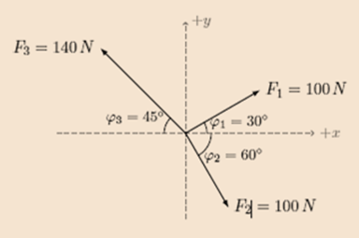

2) Ένα σώμα μάζας m=5 Kg ισορροπεί δεμένο με νήματα όπως στα παρακάτω σχήματα. Να βρεθούν οι τάσεις των νημάτων.

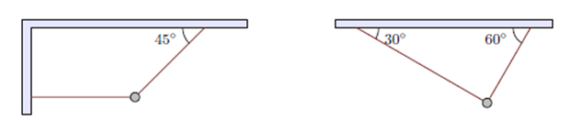

Θεωρήστε: *g* =10 m/s2  ,συν45=ημ450= , ημ300=συν600= , ημ600=συν300=

3) . Ένα σώμα μάζας 2kg ηρεμεί σε λείο οριζόντιο επίπεδο. Σε μια στιγμή ασκούνται πάνω του οι οριζόντιες δυνάμεις που εμφανίζονται στο σχήμα. Δίνονται F1=8N, F2=14N, F3=6N, θ=30°και φ=60°.

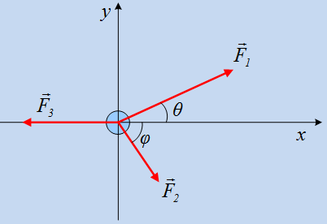

i) Να αναλυθούν οι δυνάμεις στους άξονες x και y και να υπολογίστε τα μέτρα των συνιστωσών των τριών δυνάμεων.

ii) Να βρεθεί η συνισταμένη των συνιστωσών στον άξονα x και στον άξονα y.

iii) Να βρεθεί η συνισταμένη όλων των δυνάμεων που ασκούνται

στο σώμα.

iv) Σε ποια κατεύθυνση θα κινηθεί το σώμα και πόσο θα είναι το

μέτρο της επιτάχυνσης που θα αποκτήσει;

4) Σε ένα σώμα μάζας 6,5kg το οποίο ηρεμεί σε λείο οριζόντιο επίπεδο, κάποια στιγμή t0=0, ασκούνται τρεις οριζόντιες δυνάμεις με μέτρα F1=7Ν, F2=10Ν και F3=5Ν, όπως στο σχήμα, όπου φ=45°, ενώ για τη γωνία θ, ισχύει οτι ημθ=0,6 και συνθ=0,8.

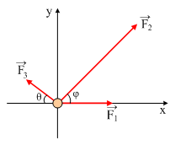

i) Να αναλύσετε τις δυνάμεις πάνω στους δύο κάθετους άξονες x και y του σχήματος.

ii) Να βρείτε τη συνισταμένη των δυνάμεων σε κάθε άξονα.

iii) Να βρεθεί η συνισταμένη των τριών δυνάμεων.

iv) Να υπολογιστεί η ταχύτητα του σώματος τη στιγμή t=4s.

5)Από σημείο Α κεκλιμένου επιπέδου γωνίας κλίσης φ=300, ρίχνεται προς τα πάνω, στη διεύθυνση του επιπέδου σώμα μάζας m = 2kgr με αρχική ταχύτητα υo = 20 m/s Αν δεν υπάρχουν τριβές να βρείτε:

α) την κάθετη αντίδραση Ν του επιπέδου.

β) την επιτάχυνση α του σώματος.

γ) το διάστημα s που θα διανύσει το σώμα ανεβαίνοντας μέχρι να σταματήσει.

δ) τον ολικό χρόνο t ολ της κίνησης.

6) Ένα σώμα μάζας 4kg ηρεμεί με την επίδραση οριζόντιας δύναμης F, δεμένο στο άκρο ιδανικού ελατηρίου σταθεράς k=200Ν/m, το οποίο έχει επιμηκυνθεί κατά Δl=0,2m, ενώ είναι δεμένο και στο άκρο νήματος, όπως στο σχήμα.



Αν η γωνία θ που σχηματίζει το νήμα με την κατακόρυφη έχει ημθ=0,6 και συνθ=0,8, ενώ g=10m/s2, ζητούνται:

α) Να σχεδιάσετε τις δυνάμεις που ασκούνται στο σώμα.

β) Να υπολογίσετε το μέτρο της δύναμης που ασκεί το ελατήριο στο σώμα.

γ) Το μέτρο της δύναμης F.

7) Ένα σώμα μάζας 10kg ισορροπεί σε λείο οριζόντιο επίπεδο, δεμένο στο άκρο οριζόντιου νήματος, ενώ πάνω του ασκείται μια δύναμη F μέτρου F=50Ν, η οποία σχηματίζει με τον ορίζοντα γωνία θ, όπως στο σχήμα με ημθ=0,6, συνθ=0,8.

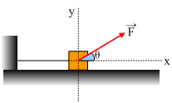

α) Να αναλύσετε τη δύναμη F σε δύο συνιστώσες μια οριζόντια και μια κατακόρυφη και να υπολογίστε τα μέτρα των δύο συνιστωσών.

β) Να υπολογίστε την τάση του νήματος και τη δύναμη που δέχεται το σώμα από το επίπεδο.

γ) Σε μια στιγμή, που θεωρούμε t0=0, το νήμα κόβεται. Να βρεθεί πόσο θα μετατοπιστεί το σώμα μέχρι τη χρονική στιγμή t1=3s. Δίνεται οτι g=10m/s2.